**МУНИЦИПАЛЬНОЕ БЮДЖЕТНОЕ ДОШКОЛЬНОЕ ОБРАЗОВАТЕЛЬНОЕ УЧРЕЖДЕНИЕ - ДЕТСКИЙ САД «БЕРЕЗКА»**

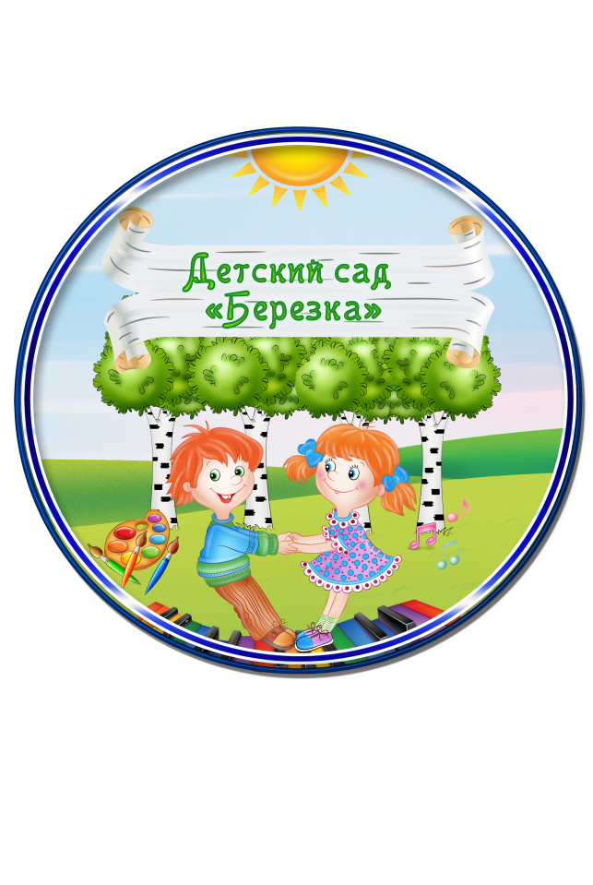

**«ПРИОБЩЕНИЕ ДЕТЕЙ К ИСТОКАМ РУССКОЙ НАРОДНОЙ КУЛЬТУРЫ»**

**ОПЫТ РАБОТЫ ВОСПИТАТЕЛЯ**

**ПОДЛИПЕНСКОЙ Н.И.**

Как жили русские люди, как работали и отдыхали, какие они соблюдали традиции и обычаи? Чем украшали свой быт, как одевались? Какие игры были у детей, какие им рассказывали сказки? Ответить на эти и многие другие вопросы – значит восстановить связь времен, вернуть утраченные ценности.

Детство – это прекрасная пора, когда ребенок легко впитывает все, что мы хотим донести до него. Именно поэтому мной разработана программа «Родничок» по приобщению детей к истокам русской народной культуры, пусть ласковое «журчание моего ручейка» в доступной форме познакомит детей с народной культурой, традициями своего народа. Программа разработана в соответствии с Федеральным государственным стандартом дошкольного образования на основе программы «Народная культура и традиции. Занятия с детьми 3-7 лет», автора – составителя В.Н. Косаревой.

Программа предусматривает 4-х годичное обучение, которое начинается во второй младшей группе и продолжается в подготовительной.

В течение первого года обучения дошкольники знакомятся с песенками, потешками, сказками, загадками, которые рассказывает бабушка Матрена, а также с предметами быта (самовар, ухват, чугунок, лавка, колыбель), их названиями и основными частями, с их назначением и со способами действия  с ними; с предметами рукотворного мира (варежки, рукавицы), с русской народной игрушкой матрешкой.

На протяжении второго года обучения дети продолжают знакомиться с малыми формами фольклора, с предметами народного быта (веретеном, прялкой), с характерными особенностями русского народного костюма, старинной русской обувью – лапти, углубляют знания о русской народной игрушке матрешке. Дети готовятся и участвуют в народных праздниках «Капустные посиделки», «Масленица», «Сороки».

В старшей группе  дети углубляют представления о русской избе, особенностях ее строительства, внешнем и внутреннем убранстве, используют заклички, колядки, небылицы, считалки, участвуют в драматизации сказок, учатся понимать и объяснять содержание пословиц и поговорок. Знакомятся с историей возникновения книги, азбуки, ее предшественников; предметов быта (ложка, зеркало, часы). Дети продолжают узнавать новое об истории возникновения народных праздников и участвовать в них: «Благовещение».

В подготовительной к школе группе дети продолжают знакомство с предметами домашнего обихода русской избы - печки, ее назначении, приспособлениях (ухват, кочерга, деревянная лопата, помело); со способами изготовления игрушек – кукол – самоделок, углубляют знания о видах народного искусства (хохлома, гжель), знакомятся с различными видами женского рукоделия, мужскими ремеслами, учатся понимать и объяснять значение слов: музей, экспонаты, выставка, экскурсовод. Кроме того, здесь дети встречаются с местным мастером – умельцем по изготовлению деревянных игрушек. Дети  с огромным интересом наблюдают за  работой этого народного  умельца: как он умеет делать красиво, прочно, добротно…

Постепенно подводим детей к пониманию зависимости места проживания людей и созданных ими  предметов быта: в лесной местности – даже посуда деревянная, а  в местах, богатых глиной, – глиняная и т.д.   В этой группе широко  используем познавательные беседы, развивающие мышление ребенка и помогающие осмысленному восприятию им каких-либо исторических событий.

Завершают изучение темы праздники в ритме народного календаря. Они обобщают все виды детской деятельности и дают ощущение целостности и законченности определённого календарного периода, такие как Рождество, Покровские посиделки, Кузьминки, Спасы.

Программа прошла апробацию. Уже со вторым набором детей осваиваем программу «Родничок».

Стало традицией проводить народные праздники. Совсем недавно в детском саду прошли «Капустные посиделки». На празднике дети водили хороводы, пели песни, задорные частушки, играли в народные игры.

## Большое удовольствие детям доставляют подготовка и участие в таких праздниках, как Покровские посиделки, Благовещение, Масленица, Пасха. Ни один праздник не обходится без традиционного чаепития из самовара с пирогами, блинами, сладкими петушками.

Уделяю внимание ознакомлению с русской народной игрушкой – как одним из направлений художественного прикладного творчества. Привлекаю детей к изготовлению игрушек из соломы, палочек, тесьмы, ниток, деревянных ложек, пакли и лоскутков ткани. При изготовлении игрушек дети приобретают навыки работы с материалом и привычку делать своими руками приятные и полезные для людей вещи.

В группе создан мини-музей «Русская изба», где нашли свое место предметы старины. Среди них – домашняя утварь: деревянная посуда, чугунки, керосиновая лампа, сундук, рогач и лопата, пряха, ступа, утюг, самовар; предметы рукоделия: вышитые рушники, наволочки, лоскутное одеяло, половички и кружки. Экспонаты в музей несли сотрудники, родители, и просто неравнодушные люди. Центральное место здесь занимают традиционные народные куклы, у каждой из которых есть свое название и предназначение – «Столбушка», «Кувадка», «Бабочка», «Птичка», «Кукла на счастье» и другие.

Активно сотрудничаю с Шипуновским краеведческим музеем, ходим с детьми на экскурсии, приглашаем сотрудников для проведения познавательных занятий.

Привлекаю родителей к подготовке и проведения праздников (в постановке «Теремок на новый лад» роль «зверей» исполняли мамы и папы), участию в выставках, таких как «Народная игрушка-самоделка», «Чудо из капусты» и др.

С педагогами района делилась опытом работы на методических объединениях «Ярмарка педагогического мастерства», «Приобщение дошкольников к истокам русской культуры».

Вместе с детьми с работой «Куклы моей бабушки» приняли участие в районной выставке «Созвездие чудес рукотворных», где заняли 1 место.

Участвовала в Х краевом фестивале детского фольклорного творчества «Солнцеворот 2017» в выставке-конкурсе декоративно-прикладного творчества и ремесел «Узорочье», где получила Диплом лауреата 2 степени.

Считаю, что народная культура – это дорожка от прошлого через настоящее в будущее, а воспитание гражданина и патриота, любящего свою Родину, не может быть успешным без глубокого познания истории и культуры своего народа.